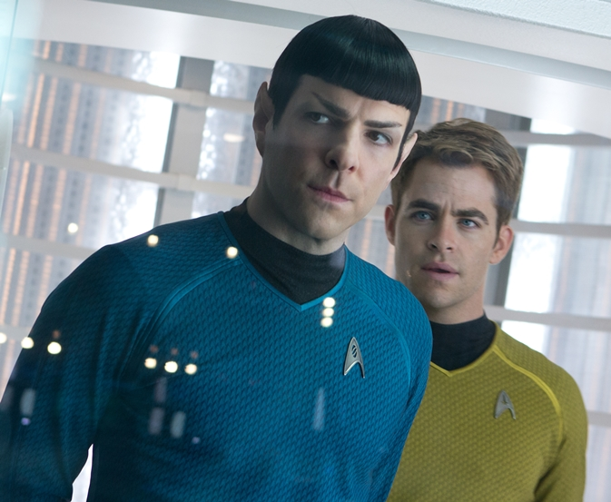
Star Trek: Do temnoty
(Star Trek Into Darkness)
Premiéra: 6. 6. 2013

UIP/Paramount, USA, 2013
Režie: J. J. Abrams
Scénář: Roberto Orci, Alex Kurtzman
Kamera: Daniel Mindel
Hudba: Michael Giacchino
Hrají: Chris Pine, Benedict Cumberbatch, Zoe Saldana, Alice Eve, Karl Urban, Simon Pegg, Zachary Quinto

Posádka lodi Enterprise, asi nejznámějšího filmového vesmírného korábu, vyráží na další misi, která tentokrát povede do temnoty. Znovu jí bude velet velezkušený „kapitán“ J. J. Abrams, který před třemi lety skomírající sci-fi legendu Star Trek úspěšně resuscitoval. V pokračování se s pouhým udržováním kurzu nespokojil, a tak vznikl film, který ve všech ohledech splňuje nároky kladené na jeden z nejočekávanějších titulů roku.
Protože kapitán James T. Kirk (Chris Pine) je stále horkokrevný a nedisciplinovaný rebel, způsobil drobnější galaktický incident, který by za normálních okolností skončil jeho degradací. Podmínky na rodné Zemi ale normální ani zdaleka nejsou. Došlo totiž k bezprecedentnímu a devastujícímu útoku na Hvězdnou flotilu (Organizace spojených národů budoucnosti) a posádka Enterprise se nabídne, že dopadne pachatele, záhadného intergalaktického teroristu Johna Harrisona (Benedict Cumberbatch). Půjde o její dosud nejnáročnější misi, protože se vydají do míst, kde je ta nejtenčí hranice kamarádstvím a nepřátelstvím, pomstou a spravedlností, klidnou budoucností a ničivou válkou, jež může zničit celý náš vesmír.
Kromě Chrise Pinea se do posádky Enterprise vracejí všichni vesmírní cestovatelé z předchozího dílu, tedy Zachary Quinto jako první důstojník Spock, Karl Urban coby věčný kverulant a hlavní lékař, Simon Pegg v roli komického hlavního konstruktéra nebo Zoe Saldana, která si znovu zahrála komunikační důstojnici Uhuru.
„Tenhle film jde mnohem dál než předchozí Star Trek – jsou v něm vizuálně originální planety, divoké honičky vesmírných lodí, velkolepé trikové scény, ale má také mnohem propracovanější příběh,“ chlubí se Abrams, jehož největší ambicí bylo, aby film, který se odehrává v budoucnosti, vypadal, jako by ho v budoucnosti točili.

Přístupnost: nevhodné pro děti do 12 let
Žánr: sci-fi
Verze: anglicky s českými titulky, zvuk 5.1 a 7.1
Stopáž: 132 min
Formát: 2D, 3D DCP a IMAX
Monopol do: 6. 6. 2016
Propagace: plakáty A1, fotosky, tisk, rozhlas, internet, TV
Programování: Zuzana Černá, tel: 582 365 576, GSM: 602 836 993, cerna@cinemart.cz

